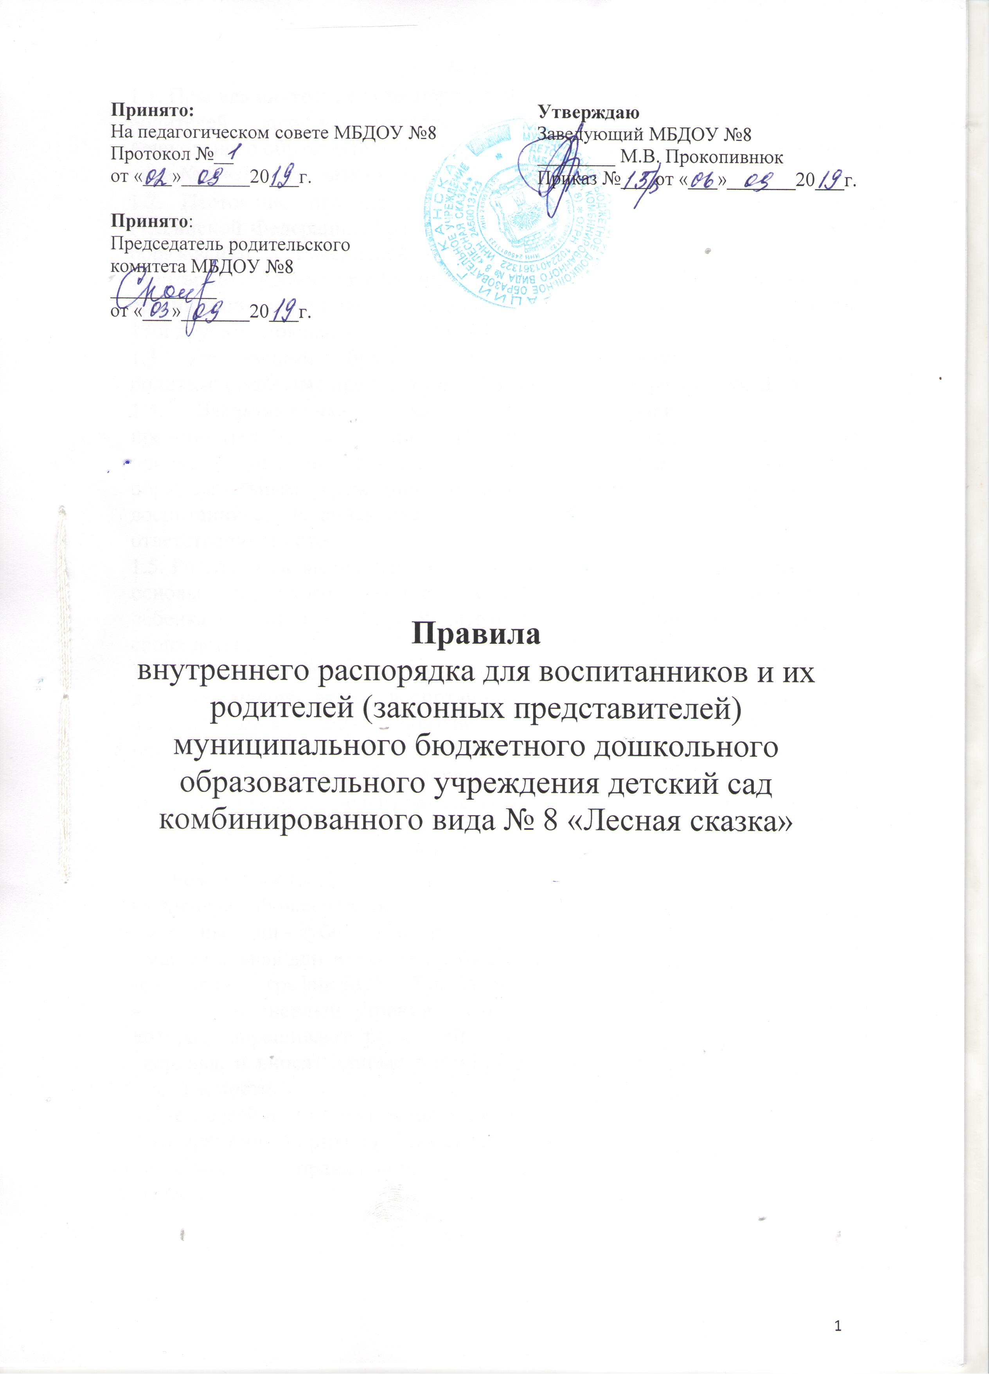

- Общие положения
1.1. Правила внутреннего распорядка разработаны для воспитанников и их
родителей (законных представителей) Муниципального бюджетного
дошкольного образовательного учреждения детский сад комбинированного вида № 8 «Лесная сказка» (далее ДОУ).

1.2. Настоящие правила разработаны в соответствии с Конституцией Российской Федерации, Гражданским кодексом, Федеральным законом «Об образовании в Российской Федерации», Семейным кодексом, Уставом, санитарно-эпидемиологическими требованиями к устройству, содержанию и организации режима работы в дошкольных организациях СанПин 2.4.1.3049-13 и другими локальными актами МБДОУ.

1.3. Участниками образовательного процесса являются воспитанники, родители (законные представители), педагогические работники ДОУ.

1.4. Взаимоотношения между ДОУ и родителями (законными представителями) воспитанников возникают и прекращаются с момента приема (отчисления) ребенка в ДОУ и регулируются договором между образовательным учреждением и родителями (законными представителями) воспитанника, включающие в себя взаимные права, обязанности и ответственность сторон.

1.5. Родители являются первыми педагогами ребенка. Они обязаны заложить основы физического, нравственного и интеллектуального развития личности ребенка в раннем возрасте. Родители несут ответственность за воспитание своих детей.

1.6. Настоящие Правила внутреннего распорядка являются обязательными для исполнения всеми воспитанниками МБДОУ. При приеме ребенка администрация ДОУ обязана ознакомить родителей (законных представителей) воспитанников с настоящими Правилами.

1.7. Правила внутреннего распорядка для воспитанников и их родителей (законных представителей) размещаются на стендах во всех групповых помещениях, а также на сайте ДОУ.
2. Порядок прихода и ухода воспитанников
2.1. Режим работы ДОУ:

-5 дневная рабочая неделя;
-выходные дни - суббота, воскресенье, праздничные дни;

- максимальная длительность пребывания детей в ДОУ-12 часов; -ежедневный график ДОУ с 7.00 часов до 19.00 часов.
- 2.2. Ежедневный утренний прием детей проводят воспитатели групп, которые опрашивают родителей (законных представителей) о состоянии здоровья, и вносят данные о присутствии воспитанника в группе в табель посещаемости.

Прием детей в ДОУ осуществляется с 07.00 часов до 08.00 часов. Своевременный приход ребенка в ДОУ – необходимое условие

качественной и правильной организации воспитательно-образовательного процесса.

2.3. Воспитатели проводят беседы и консультации для родителей (законных представителей) о воспитаннике утром до 08.00 часов, вечером после 17.00 часов. В другое время педагог обязан находиться с детьми и отвлекать его от воспитательно-образовательного процесса категорически запрещается.

2.4. К воспитателям группы, независимо от их возраста, необходимо обращаться на «Вы», по имени и отчеству, спокойным тоном.

2.5. Родители (законные представители) обязаны забрать ребенка до 19.00 часов. В случае неожиданной задержки родитель (законный представитель) должен незамедлительно связаться с воспитателем группы.

2.6. Родители (законные представители) должны лично передавать воспитанников воспитателю группы. Нельзя забирать детей из ДОУ, не поставив в известность воспитателя группы, а также поручать это детям, подросткам в возрасте до 18 лет, лицам в нетрезвом состоянии, наркотическом опьянении.

2.7. Если родители (законные представители) ребенка не могут лично забирать ребенка из ДОУ, необходимо написать заявление установленной формы на имя заведующего ДОУ.

2.8. Категорически запрещен приход ребенка дошкольного возраста в ДОУ и его уход без сопровождения родителя (законного представителя).

2.9. Во избежание случаев травматизма, родителям необходимо проверять содержимое карманов в одежде ребенка на наличие опасных предметов. Категорически запрещается приносить в ДОУ острые, режущие, стеклянные предметы, а также мелкие предметы (бусинки, пуговицы и т.п.), таблетки и другие лекарственные средства.

2.10 Детям запрещается приносить в детский сад жевательную резинку и другие продукты питания (конфеты, печенье, напитки и др.).

2.11. Не рекомендуется одевать воспитанникам золотые и серебряные украшения, давать с собой дорогостоящие игрушки, мобильные телефоны, а также игрушки, имитирующие оружие. За золотые и серебряные вещи, а также за дорогостоящие предметы (айфоны, айпады, планшеты, телефоны и т.д.) педагоги и администрация ДОУ ответственности не несут.

2.12. Администрация ДОУ не несет ответственность за оставленные без присмотра велосипеды, самокаты, санки и т.п.
- Здоровье ребенка.
3.1. Прием ребенка в ДОУ после длительного отсутствия осуществляется на основании справки о состоянии здоровья ребенка, которая предоставляется воспитателю группы или медицинскому работнику.

3.2.Медицинский работник осуществляет контроль приема детей в случаях подозрения на заболевание. Выявленные больные дети или дети с подозрением на заболевание в ДОУ не принимаются; заболевших в течение дня детей изолируют от здоровых детей (временно размещают в изоляторе) до прихода родителей или направляют в лечебное учреждение.

3.3 О невозможности прихода ребенка по болезни или другой уважительной причине необходимо обязательно сообщить по мобильному телефону воспитателей группы.

Ребенок, не посещающий ДОУ более пяти дней (за исключением выходных и праздничных дней), должен иметь справку от врача; при возвращении после более длительного отсутствия предоставляется справка о состоянии здоровья ребенка и контактах за последние 21 день.

3.4. В случае отсутствия ребенка в ДОУ по каким-либо обстоятельствам, необходимо написать заявление на имя заведующего ДОУ о сохранении места за ребенком с указанием периода отсутствия ребенка и причины.
3.5. Если воспитанник заболел во время пребывания в ДОУ, воспитатель или
медицинский работник незамедлительно обязаны связаться с родителями
( законными представителями). Поэтому родители (законные представители)
обязаны сообщать воспитателям о любых изменениях контактных данных.
3.6. Если у ребенка есть аллергия или другие особенности здоровья и

развития, то родитель (законный представитель) должен поставить в
известность воспитателя и медицинского работника, с обязательным
предоставлением справки от педиатра или врача аллерголога.

3.7.Родители (законные представители) и педагоги обязаны доводить до сознания воспитанников, что в группе детям не разрешается обижать друг друга, не разрешается «давать сдачи», так же как и нападать друг на друга. Брать без разрешения личные вещи, в том числе и принесенные из дома игрушки других детей: портить и ломать результаты труда других детей. Это требование продиктовано соображениями безопасности каждого ребенка.

3.8. Родители (законные представители) должны заботиться о здоровье своих детей.

- вести здоровый образ жизни и быть личным примером для своего ребенка;
- заботиться о безопасности ребенка во время каникул, отдыха и т.д.

3.9. Меню в ДОУ составляется в соответствии с СанПиН 2.4.1.3049-13. Родители (законные представители) знакомятся с меню на информационном стенде в групповой комнате или на стенде возле пищеблока.

- Одежда воспитанников.
4.1.Воспитанников необходимо приводить в ДОУ в чистой одежде, без посторонних запахов (духи, табак и т.д.).

4.2. Если одежда воспитанника неопрятна, воспитатель вправе сделать замечание родителю (законному представителю) и потребовать надлежащего ухода за одеждой ребенка.

4.3. В группе у ребенка должна быть сменная обувь (желательно исключить обувь с черной подошвой, оставляющую черные полосы на полу, для малышей – с застежкой).
4.4.Для занятий по физической культуре ребенку необходима специальная физкультурная форма, которая оговаривается в группе с воспитателем и инструктором по физкультуре. Для занятий физкультурой на улице рекомендуется отдельный комплект одежды. Для занятий музыкой воспитаннику также необходимо иметь специальную обувь.

4.5. Родители (законные представители) должны промаркировать вещи ребенка во избежание потери или случайного обмена с другим ребенком.

4.6. Зимой и в мокрую погоду рекомендуется, чтобы у ребенка была запасная одежда (варежки, колготки, штаны и т.д.) для смены в отдельном мешочке.
В группах раннего возраста: 2-3 смены белья.

4.7. Перед тем как вести ребенка в детский сад, родителям (законным представителям) необходимо проверить, соответствует ли его одежда времени года и температуре воздуха. Проследить, чтобы одежда ребенка не была слишком велика, либо не сковывала его движений. В правильно подобранной одежде ребенок свободно двигается и меньше утомляется. Завязки и застежки должны быть расположены так, чтобы ребенок мог самостоятельно себя обслужить. Обувь должна быть легкой, теплой точно соответствовать ноге ребенка, легко сниматься и надеваться.

4.8. Носовой платок или бумажные салфетки необходимы ребенку, как в помещении, так и на прогулке, на одежде должны располагаться удобные карманы для их хранения.
- Игра и пребывание воспитанников на свежем воздухе.
5.1. Воспитатели всех возрастных групп организуют прогулку воспитанников

- соответствии с требованиями СанПиН 2.4.1.3049-13 пункт 11.5, пункт 11.6. Рекомендуемая продолжительность ежедневных прогулок составляет 3-4 часа. Продолжительность прогулки определяется ДОУ в зависимости от климатических условий. При температуре воздуха ниже минус 15°С и
скорости ветра более 7 м/с продолжительность прогулки рекомендуется сокращать. Рекомендуется организовывать прогулки 2 раза в день: в первую половину дня и во вторую половину дня – после дневного сна или перед уходом детей домой.

5.2. Администрация ДОУ оставляет за собой право отказать родителям

(законным представителям) в просьбе оставлять воспитанников во время прогулки в групповой комнате, так как в соответствии с требованиями СанПиН 2.4.1.3049-13 пункт 11.5, пункт 11.6 все помещения ежедневно и неоднократно проветриваются в отсутствии детей.
5.3. Использование личных велосипедов и роликовых коньков в детском саду запрещено в целях обеспечения безопасности других детей.

5.4. Воспитанник может принести в детский сад личную игрушку, если она чистая и не содержит мелких опасных деталей и соответствует требованиям СанПиН 2.4.1.3049-13. Родитель (законный представитель), разрешая своему ребенку принести личную игрушку в детский сад, соглашается с мыслью, что он и его ребенок не расстроятся, если с ней будут играть другие дети или она испортится. За сохранность принесенной из дома игрушки, воспитатель и детский сад ответственности не несут. Запрещено приносить игровое оружие. 5.5. Если выясняется, что ребенок забрал домой игрушку из детского сада (в том числе и игрушку другого ребенка), то родители (законные представители) обязаны незамедлительно вернуть ее, разъяснив малышу, почему это запрещено.

5.6. Родителям (законным представителям), желающим отметить день рождения ребенка в ДОУ, следует побеседовать с воспитателями группы о традиции проведения этого праздника (решение родительского собрания в группе). Категорически запрещено угощать детей в ДОУ кремовыми изделиями, жвачками, конфетами на палочке, фруктами, лимонадом.
- Выбытие воспитанника.
6.1. Для отчисления воспитанника из ДОУ родителю (законному представителю) необходимо написать на имя заведующего заявление по установленной форме, предоставив квитанцию, подтверждающую отсутствие долга за содержание ребенка в ДОУ.

